Il Laboratorio di Didattica della Fisica per Scienze della Formazione Primaria dell’Università degli Studi di Salerno
Immacolata D’ACUNTO¹, Roberto DE LUCA²
¹Dipartimento Scienze Umane, Filosofiche e della Formazione dell’Università di Salerno
²Dipartimento di Fisica dell’Università di Salerno

Abstract Lo sviluppo professionale degli insegnanti, specialmente in ambito scientifico, rappresenta uno dei nodi cruciali nel processo di apprendimento/insegnamento in ogni ordine e grado del nostro sistema scolastico, e incide nello sviluppo di una cultura scientifica integrata con le altre dimensioni della cultura dei cittadini [1]. Tale approccio all’educazione scientifica va avviato sin dai primi livelli scolari, attraverso insegnanti preparati e con la capacità di progettare la propria didattica come ambiente di apprendimento attivo [2]. Nel percorso di costruzione della professione docente il ruolo dei laboratori assume un rilievo fondante; per le scienze in particolare è didatticamente utile esplorare i fenomeni con la sensorialità oltre che con la mente, utilizzando anche strumentazioni, software e materiali come estensione dei sensi. In questo contesto si inserisce il corso di Laboratorio della Didattica della Fisica per Scienze della Formazione Primaria dell’Università degli Studi di Salerno.

- Introduzione – La didattica laboratoriale
Secondo i più attuali rilevamenti, l’insegnamento delle discipline scientifiche nella scuola primaria e secondaria dà, in Italia in particolare, risultati carenti; molti sono i motivi ma, come emerge dalla ricerca pedagogica, di certo è necessario curare maggiormente gli aspetti didattici della fisica, fin dai primi anni della formazione del bambino.
Il corso di Laboratorio di Didattica della Fisica dedicato agli studenti di Scienze della Formazione Primaria dell’Università di Salerno ha l’obiettivo, trasversale rispetto ai contenuti disciplinari, ma di non minor rilevanza rispetto ad essi, di sottolineare l’importanza delle metodologie d’insegnamento, soprattutto nell’apprendimento scientifico. L’aspetto didattico è infatti fondamentale rispetto alla qualità e alla significatività del processo di insegnamento-apprendimento, soprattutto nell’infanzia, e in particolar modo nella costruzione di un corretto approccio alle discipline scientifiche. All’insegnante di scuola primaria è affidato il delicato compito di coltivare la naturale curiosità del bambino verso i fenomeni naturali, fornendo strumenti di base per costruire motivazioni di apprendimento intrinseche con effetto a lungo termine.
La scuola è indirizzata dalla ricerca didattica verso un nuovo modo di fare didattica: la formalizzazione dei saperi, è maggiormente efficace se passa attraverso la motivazione e la creatività dei discenti, proprio come accade allo scienziato durante le sue ricerche. L’apprendimento informale e non formale stanno dunque acquisendo sempre più un ruolo di primo piano, sebbene resti aperta la questione su come utilizzare l’apprendimento informale delle scienze per la costruzione di saperi formali. Atteso che le competenze costituiscono il significato dell’istruzione, il compito principale dei docenti è in definitiva quello di rispondere alle domande degli studenti, che hanno un bisogno profondo di attribuire senso all’apprendimento e alla loro formazione. Questo significa legare l’apprendimento delle conoscenze scolastiche ai problemi ancorati alla realtà dei discenti. Le Raccomandazioni del Parlamento Europeo e del Consiglio Europeo insistono sulla questione del riconoscimento degli apprendimenti non formali (attraverso strumenti di laboratorio e tecnologici capaci di catturarne l’interesse) che influiscono, come quelli formali e sulle competenze necessarie per avere la cittadinanza europea.
Per quanto riguarda la fisica, permane la tendenza ad insegnare in maniera “letteraria”, a “raccontare la fisica” più che a sperimentarla con i ragazzi. Le direttive educative in Italia, recependo le indicazioni della Comunità Europea, auspicano una modalità interattiva di insegnare le scienze ed in particolare la fisica, che coinvolga in prima persona chi si accinge ad apprendere.
Una didattica siffatta è basata sulla relazione educativa, sulla motivazione, sulla curiosità, sulla partecipazione, sulla problematizzazione; sull'apprendimento personalizzato e sull'uso degli stili cognitivi e della metacognizione, sul metodo della ricerca; sulla socializzazione e sulla solidarietà. I riferimenti teorici di tale modalità di insegnamento sono ancora una volta l’interconnessione tra apprendere e fare [3]; l'inseparabilità tra riflessione, linguaggio e azione [4]; l’elaborazione delle conoscenze, l’imparare ad imparare nel laboratorio quale sede privilegiata per la scoperta, l'osservazione, la ricerca-azione intorno ai fatti culturali [5]; l’integrazione delle opportunità offerte dalla scuola con quelle offerte dal mondo esterno, possiamo dire fra formale ed informale. Il laboratorio quindi dovrebbe essere diffuso durante tutta l’attività di insegnamento, evitando però che diventi un’attività di routine, incapace di produrre domande, vere competenze ed anche abilità [6]. Il laboratorio, possiamo dire, dovrebbe essere "un'officina di metodo", dove non è possibile offrire apprendimenti preconfezionati, dove si progettano e sperimentano i progetti didattici a base interdisciplinare, dove, si ricercano e ritrovano le motivazioni infantili e adolescenziali [7], [8].
Bisogna dunque chiedersi quando un laboratorio risulta significativo e quando invece diventa solo un’attività di routine, che nulla aggiunge all’apprendimento. Non ha molto senso, crediamo, utilizzare il laboratorio esclusivamente come mera verifica di leggi già presentate: durante le sperimentazioni svolte nel presente corso si tenta, nonostante i tempi molto ristretti, di utilizzare varie modalità nelle quali si può esprimere l’attività di laboratorio. Alcune solo marginalmente, come gli esperimenti storici, il laboratorio multimediale e quello di misure; viene dato ampio spazio al laboratorio interattivo, fatto di materiali poveri e soprattutto hands on, poichè ben si presta al percorso di formazione specific dei nostri discenti. La metodologia usata è stata prevalentemente di tipo IBSE (Inquiry Based Science Education), che può essere definito come un processo di scoperta dove ogni allievo formula ipotesi, conduce esperimenti e fa osservazioni.
- La ricerca in didattica si occupa degli insegnanti
Da qualche tempo la ricerca in didattica, dopo essersi occupata del “Sapere” e poi degli allievi, ha cominciato ad occuparsi degli insegnanti, i veri artefici dell’attività in aula con gli studenti. L’insegnamento si basa, oltre che sulla pratica didattica, sulla ricerca in didattica: il dibattito su quale sia il nesso fra la ricerca e la didattica è sempre molto acceso, ma la ricerca è, in qualche maniera, “fonte e base della didattica”. È ormai chiaro che la costruzione delle competenze didattiche deve diventare parte della formazione degli insegnanti, ma c’è ancora molto lavoro da fare per scardinare una mentalità che ha radici ben salde nella nostra cultura.
Proprio ponendo attenzione al ruolo del docente, la didattica della fisica, attingendo anche dalla didattica della matematica, ha fatto propri apparati concettuali nuovi per l’apprendimento, a partire dalla definizione di quest’ultimo come passaggio da un livello di conoscenza ad uno superiore, fino al concetto di ostacolo che si incontra in tale processo, ed a quello di trasposizione didattica dal sapere a sapere da insegnare [9]. L’ostacolo è «qualcosa che si frappone all’apprendimento trasmissivo insegnante-allievo atteso, qualunque ne sia la natura» e può essere di natura ontogenetica, di natura didattica, di natura epistemologica [10]; per “trasposizione didattica” si intende il processo creativo e complesso che vede protagonista l’insegnante che agisce sul Sapere per trasformarlo in un sapere da insegnare adatto all’allievo.
Il processo il passaggio da un livello di conoscenza ad un altro avviene attraverso il superamento di ostacoli: le tipologie di ostacolo individuabili nell’apprendimento della matematica, ma riscontrabili nell’apprendimento della maggior parte delle discipline sono: ostacoli di natura ontogenetica, ostacoli di natura didattica, ostacoli di natura epistemologica.
I primi sono legati alla maturazione psichica dell’individuo, la quale dipende per lo più dalla sua età cronologica e dunque dalle fasi di sviluppo.
Gli ostacoli di natura didattica riguardano le scelte di contenuto e di metodologia del docente per l’insegnamento di un dato concetto. Ad esempio la scelta di esemplificare con fili di perle l’idea del segmento come insieme di punti si rivela non di rado un ostacolo alla successiva comprensione del concetto di densità nell’insieme dei numeri razionali e di continuità in quello dei reali. Inoltre non tutti apprendiamo allo stesso modo, dunque le scelte didattiche di un docente possono essere di ostacolo per alcuni soggetti ma non per altri.
Ci sono poi dei concetti la cui forza innovativa ha determinato una difficoltà di accettazione da parte della stessa comunità scientifica: ecco gli ostacoli epistemologici, che per essere superati richiedono una frattura, un cambio radicale di concezione da parte di tutta la comunità scientifica, come nel caso della fisica quantistica ad esempio. L’insegnante deve conoscere gli ostacoli epistemologici relativi a un ambito disciplinare, poiché le difficoltà che scienziati e studiosi hanno incontrato nell’approccio a nuovi concetti sono spesso le stesse che incontrano gli studenti nella comprensione di quegli stessi concetti.
Occorre infine precisare che in contesto di insegnamento-apprendimento si verificano intersezioni tra le tre tipologie di ostacoli. D’Amore parla inoltre di ostacoli “epigenetici”, ovvero legati alla comunicazione: in questo caso sono gli ostacoli epistemologici e quelli didattici ad intersecarsi.
Il passaggio da un apprendimento intuitivo, quotidiano (informale), ad uno scientifico (formale), e da una conoscenza scientifica di grado meno elevato ad un’altra di grado più elevato, sul piano didattico, incontra ostacoli di diversa natura. La “trasposizione didattica” è un passaggio necessario nel processo di insegnamento-apprendimento dal sapere come oggetto scientifico, al sapere come oggetto di insegnamento/apprendimento. Ogni argomento scientifico, come sapere a sé, deve diventare un sapere da insegnare, e in quanto tale deve subire modificazioni in vista soprattutto del soggetto a cui è rivolto, cioè dello studente che lo deve apprendere. In Figura 1 vi è una schematizzazione del processo di apprendimento secondo le suddette ricerche di didattica disciplinare.
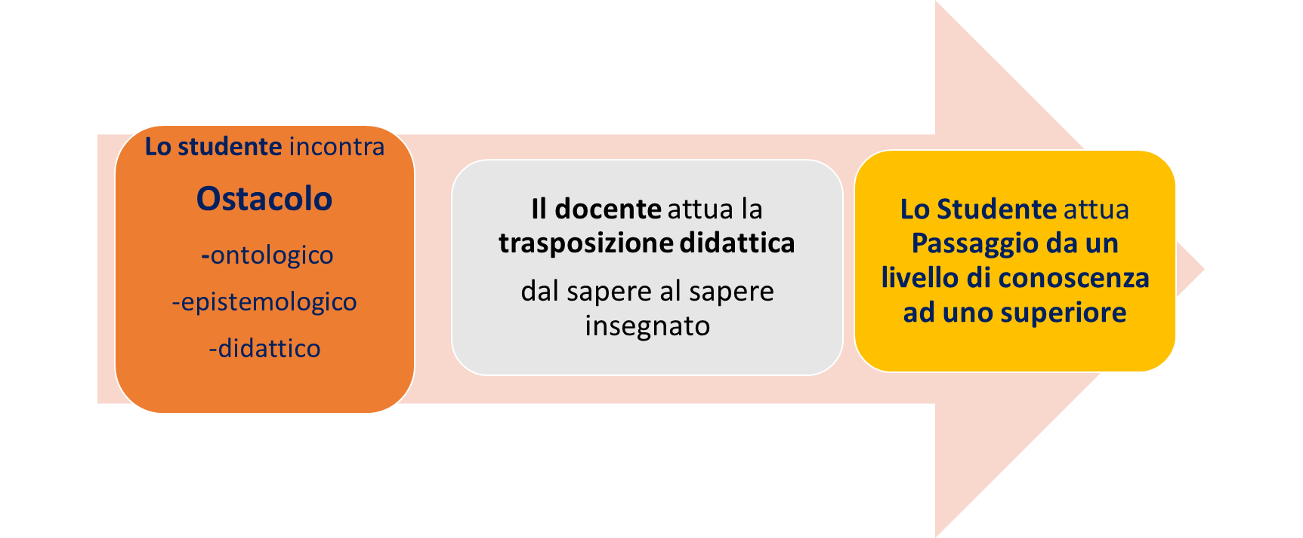
Figura 1
Schema del processo di apprendimento: il passaggio da un apprendimento informale ad una conoscenza di grado più elevato incontra ostacoli di diversa natura. La “trasposizione didattica” è la trasformazione che l’insegnante attua dal sapere come oggetto scientifico, al sapere come oggetto di insegnamento/apprendimento.
Di seguito riassumo i principali modelli elaborati negli ultimi anni in tale processo di integrazione tra ricerca in didattica disciplinare e formazione dei docenti.
Secondo recenti modelli [11] il processo di professionalizzazione degli insegnanti deve basarsi sulla fusione della conoscenza dei contenuti pedagogici generali (pedagogical knowledge - PK) con la conoscenza dei contenuti disciplinari (subjectmatter content knowledge - CK); tale integrazione determina la conoscenza pedagogica col contenuto (pedagogical content knowledge - PCK). Questo fondamentale passaggio richiede, per essere realizzato, uno sforzo comune tra il mondo della ricerca in fisica, della ricerca in didattica e della scuola (vedi figure 2 e 3).
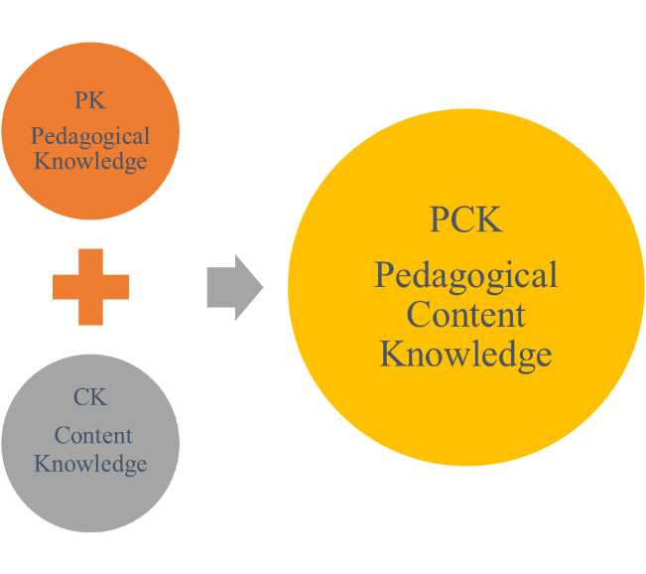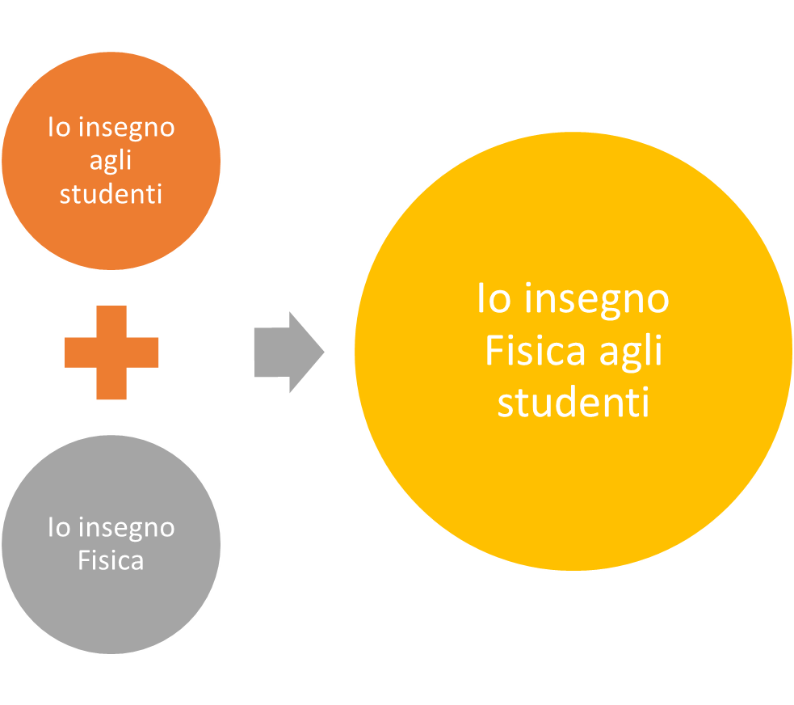
Figure 2 e 3
Schema del modello PCK di Shulman per la Conoscenza Pedagogica dei Contenuti: essa deriva dalla sinergia fra le Conoscenze Pedagiche (PK) con quelle dei Contenuti (CK).
Tale modello ha dato vita ad una vasta teorizzazione. Più recentemente vi sono proposte di ampliamento del bagaglio di competenze PCK, attraverso l’integrazione dell’apprendimento informale acquisito nell’esperienza con i tre modelli Metaculturale, Esperienziale e Situato descritti di seguito.
Il modello Metaculturale implica una discussione critica di elementi culturali e pedagogici di una proposta innovativa, esplicitando i contenuti, i processi che caratterizzano l’apprendimento disciplinare specifico (CK) e gli aspetti didattici (PK); in particolare si basa su “case study” di proposte didattiche, oltre che sull’analisi delle difficoltà di apprendimento correlate, che la proposta didattica oggetto della formazione mira a superare. Secondo tale modello l’insegnante effettua autonomamente la trasposizione dalla programmazione alla preparazione di materiali didattici per lo studente, e anche le scelte di strategie e metodi, avvalendosi di materiali di supporto, anche organizzati in ambienti professionali in rete Web per gli insegnanti.
Nel modello Eperienziale, il docente viene coinvolto in un approfondimento sui nodi concettuali delle proposte formative, soffermandosi sulla valenza didattica del singolo passaggio, della singola attività, del singolo esperimento. Il rischio è che perda di vista la coerenza complessiva del percorso didattico e gli obiettivi primari a cui esso mira, focalizzandosi invece su obiettivi secondari o puntuali.
L’integrazione di modalità esperienziali con attività metaculturali recupera la visione globale e porta a un valore aggiunto nella formazione.
Il modello Situato fornisce competenze nel saper attivare le PCK in situazioni didattiche reali sia nella pratica didattica con gli studenti, sia nelle fasi di progettazione di un percorso didattico e sua implementazione e in quelle di monitoraggio e valutazione, oltre che di documentazione. L’apprendimento dell’insegnante avviene attraverso la riflessione sull’esperienza di lavoro in classe e produce una crescita della professionalità che emerge dalle necessità didattiche. Come attività di ricerca-azione una formazione situata recupera gli apprendimenti informali dell’insegnante maturati nell’esperienza [12].
In tal modo l’insegnante, nello sperimentare le proposte didattiche oggetto della formazione, è guidato a riflettere su di esse con criteri e strumenti di ricerca-azione. Per attuare una formazione degli insegnanti efficace sulle PCK è auspicabile l’integrazione di tutti e tre i suddetti modelli integrandoli attraverso il “Research based Integrated Model for Professional Competences in Physics Education” – detto RIMPEC- che è un modello basato sulla ricerca per lo sviluppo delle competenze professionali in didattica della fisica degli insegnanti [13]. In Figura 4 vi è una rappresentazione schematica di tale modello.
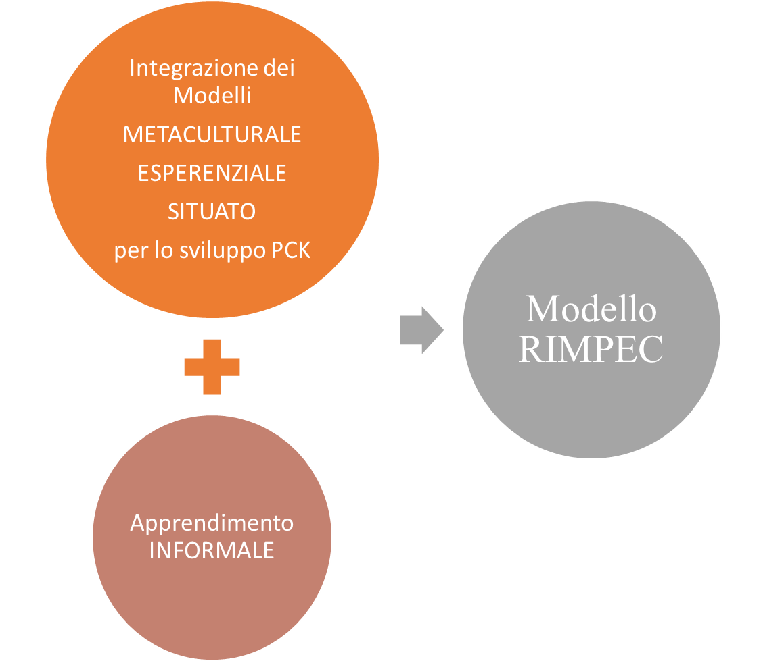
Figura 4
Oltre il modello di Shulman: il Modello RIMPEC (Research based Integrated Model for professional Competences in Physics Education).

- Come è strutturato il corso di Laboratorio di Didattica della Fisica per Scienze della Formazione Primaria dell’Università degli Studi di Salerno
Il corso in esame consta in dodici ore obbligatorie per gli studenti del quarto anno Scienze della Formazione Primaria dell’Università degli Studi di Salerno, che mediamente raggiungono il numero di duecento. Attraverso l’approfondimento dei principali contenuti del corso di Didattica della Fisica, ci si propone di fornire quanti più strumenti per una buona pratica del laboratorio, nonché strategie per rendere quest’ultimo efficace. La formazione si attua proponendo ai discenti, futuri insegnanti della Scuola Primaria, selezionate attività che mettano loro in condizione di esperire, per primi, la pratica laboratoriale. In parte delle lezioni vengono proposte esperienze quantitative da replicare e sulle quali relazionare, attraverso una scheda di laboratorio strutturata ad hoc dalla docente.

Parte del corso viene dedicata alla didattica laboratoriale cosiddetta informale, che consente, anche con materiali poveri, di sperimentare e spiegare innumerevoli fenomeni della nostra quotidianità. Le lezioni sono interattive e basate sulla metodologia IBSE che, secondo le teorie del costruttivismo, rende il discente parte attiva del procedimento di apprendimento, partendo dall’osservazione di un fenomeno o dalla risoluzione di un problema [14]. L’IBSE, indagine scientifica che parte dall’esplorazione dei fenomeni, basata sulla didattica costruttivistica ed esperenziale, è tra le metodologie più raccomandate per l’insegnamento delle scienze dalle ricerche didattiche e dalle agenzie formative mondiali, per la sua relativa semplicità nell’essere applicata e per gli esiti educativi che può produrre [15].
Nel proporre quanti più esperimenti dal vivo o anche con l’ausilio di video sulle principali tematiche della fisica classica si mira ad incoraggiare i futuri insegnanti a rendere l’attività laboratoriale parte integrante nella propria pratica didattica, facendo sperimentare loro come essa possa essere divertente e motivante, ed anche realizzabile con una certa semplicità. Non è remota infatti la possibilità di dover insegnare in scuole non dotate di un vero e proprio laboratorio scientifico, e dunque può essere utile fornire un bagaglio di competenza che renda autonomo l’insegnante nel fare laboratorio anche nella propria aula, o addirittura, come accaduto durante l’emergenza Covid-19, da casa propria.
Gli esempi di esperimenti di semplice esecuzione ma didatticamente efficaci proposti ai discenti sono numerosi, svolti con l’utilizzo di materiali poveri di facile reperibilità; ulteriore materiale hands-on per una didattica esperienziale è fornito dagli exhibit della mostra interattiva “Divertiesperimenti” del Dipartimento di Fisica dell’Università di Salerno [16], [17]. Tale raccolta di esperimenti è stata progettata e realizzata secondo il modello dell’Exploratorium di San Francisco [18] per consentire al pubblico, soprattutto scolastico, di “manipolare” e di familiarizzare con numerosi fenomeni fisici, attraverso un approccio informale e anche divertente.
Il raggiungimento degli obiettivi dell’insegnamento è valutato mediante la presentazione di un lavoro di gruppo su ciascuna delle attività di laboratorio proposte durante il corso. Il candidato deve presentare, attraverso la piattaforma di Ateneo dedicata al corso, le schede elaborate rispetto a ciascuna attività proposta. Viene inoltre richiesto, rispetto alla parte di corso dedicata alla didattica informale, un prodotto finale consistente in un lavoro personale che attesti anche la fruizione del materiale video e della documentazione on line prodotta dal docente sulla piattaforma stessa. Il prodotto verte su almeno uno degli argomenti trattati dal docente, svolto con una modalità a scelta dello studente, che può essere una relazione o un prodotto multimediale (un breve video di un esperimento eseguito dal corsista, una presentazione multimediale, mappe concettuali). Di seguito, in Tabella 1, sono schematizzati gli aspetti salienti del corso di Laboratorio che stiamo descrivendo.
Tabella 1. Caratteristiche del corso di Laboratorio di Didattica della Fisica per Scienze della Formazione Primaria dell’Università di Salerno
- Criteri che hanno determinato la scelta degli argomenti del corso
I contenuti prescelti sono attinenti alle principali tematiche del corso di didattica e sono selezionati in base al numero limitato di ore disponibili, in maniera da dare una panoramica quanto più ampia possibile.
- Ruolo e peso dei contenuti disciplinari e degli aspetti didattici all'interno dell'insegnamento
I contenuti vengono esplorati in modalità laboratoriale e dando rilievo all'aspetto metodologico divenendo dunque "pretesto" per mediare messaggi didattici.
- In che modo nell’insegnamento in oggetto si tiene conto dei due ordini di scuola a cui il percorso di scienze della Formazione Primaria abilita:
Non se ne tiene conto esplicitamente, ma sono proposti esperimenti con diversi gradi di difficoltà, o lo stesso esperimento viene proposto a vari livelli didattici, con differenti approfondimenti a seconda dell'età del discente.
- Ruolo e peso degli aspetti fenomenologici e di quelli formali
Viene privilegiata la didattica sperimentale e dunque si sollecita il più possibile all’integrazione del laboratorio nella propria pratica didattica. Al contempo vengono sottolineati costantemente i riferimenti più formali, sia durante la lezione che proponendo anche schede guidate che invitano a formalizzare (raccolta e analisi dati, applicazione di formule, grafici anche proponendo l'uso di strumenti informatici).
- Ruolo di esercizi e problemi
Esercizi e problemi vengono proposti nel corso principale di elementi di Didattica della fisica. La formalizzazione viene richiesta comunque richiesta nell’elaborazione delle schede, che guidano a elaborare i dati sperimentali, secondo anche la teoria della misura e degli errori.
- Modalità e ruolo della progettazione didattica da parte degli studenti
Gli studenti vengono sempre invitati a ripensare le esperienze proposte rimodulandole a misura della propria pratica didattica. Viene anche chiesto che le schede, studiate per loro, vengano riprogettate per i loro futuri discenti.
- Principali difficoltà incontrate in questa tipologia di insegnamento
Probabilmente il dover superare inizialmente una sorta di diffidenza iniziale, dovuta ad un diffuso pregiudizio e timore verso le discipline scientifiche; la didattica laboratoriale e le attività proposte, spesso con modalità IBSE e quindi attuando un "Engage" aiutano comunque a superare tale inerzia motivando quasi sempre i futuri studenti a mettersi in gioco con l'esplorazione delle scienze. Inoltre, un maggior numero di ore e un laboratorio dedicato renderebbero l'azione didattica ancora più incisiva.
- Principali difficoltà incontrate dagli studenti, per quanto da percepito dal docente
Quasi sempre si percepisce e/o viene esplicitato, se sollecitato, un diffuso timore verso le discipline scientifiche ed una insicurezza nell'affrontarne lo studio. Il corso di Laboratorio è dunque una occasione da sfruttare al meglio per innescare un cambiamento rispetto a tale atteggiamento.
- Riferimenti

[1] Hoz R, Mahler S, Tomer I, Yeheskel N, Elbaz - Sheva F, 1984 The Project for the Evaluation of Teacher Education, Annual Report Ben-Gurion University of the Negev
[2] Michelini M, 2002 Innovazione nella didattica universitaria per la formazione in fisica dei futuri insegnanti elementari e supporto del web-, Formare n. 16, Ed Erickson
[3] Dewey J, 1938 Esperienza e educazione, Firenze, La Nuova Italia
[4] Bruner J, 1969 Eye, hand and mind, in D. Elkind, J.H. Flavell (eds.), Studies in cognitive development: Essays in honor of Jean Piaget, Oxford University Press, NewYork
[5] Frabboni F, 2004 Il laboratorio, Laterza Bari
[6] Vicentini M, Mayer M,1996 Didattica della Fisica, La Nuova Italia Editrice
[7] Michelini M, 1995 Giochi, Esperimenti, Idee - Dal materiale povero al computer online: 120 esperimenti da fare, non solo da guardare, Catalogo della mostra GEI, Università di Udine - Arti Grafiche Friulane.
[8] Michelini M, Startori C, 1998 Esperienze di laboratorio didattico in una struttura di raccordo scuola-università, Università e Scuola, III, 1/R
[9] Michelini M, 2002 Innovazione nella didattica universitaria per la formazione in fisica dei futuri insegnanti elementari e supporto del web- Formare n. 16, Ed Erickson
[10] Chevallard Y, 1986 La Transposition didactique: du savoir savant au savoir enseigné Revue française de pédagogie Année Volume 76 Numéro 1
[11] D'Amore B, Fandino Pinilla M I. Marazzani I, Sbaragli S, 2008 La didattica e le difficoltà in matematica, Erickson, Gardolo (TN)
[12] Shulman L S, 1986 Those who understand: Knowledge growth in teaching.” Educational Researcher 4-14 (AERA Presidential Address)
[13] Arons A B, 2003 Guida all'insegnamento della fisica, Bologna, Zanichelli
[14] Michelini M, Santi L, Stefanel S, 2015 La formazione degli insegnanti in fisica come sfida di ricerca: problematiche, modelli, pratiche. Giornale Italiano della Ricerca Educativa –Italian Journal of Educational Research © Pensa MultiMedia Editore srl –ISSN 2038-9736
[15] Bybee R, Taylor J A, Gardner A, Van Scotter P, Carlson J, Westbrook A, Landes N, 2006 The BSCS 5E Instructional Model: Origins and Effectiveness. Colorado Springs, CO: BSCS
[16] Barbieri S R, Carpineti M, Giliberti M, 2016 Guess the colour!” a mystery to approach the vision of the colour, Chemistry in action! 107, p. 42
[17] D’Acunto I, Pace S, 2005 La mostra Divertiesperimenti“del Dipartimento di Fisica “E.R. Caianiello Quaderni di Fisica –AIF Associazione Insegnanti di Fisica, pag 80-82 IX
[18] D'Acunto I, Pace S, 2016 Divertiesperimenti: exhibits and activities to help teaching science ICERI Proceedings ISBN: 978-84-617-5895-1
[19] Doherty P, Rathjen D, 1996 Gli esperimenti dell’Exploratorium a cura di Piero Cerretta Zanichelli Ed. Bologna

Riferimenti in rete per la didattica laboratoriale
- GEI - Udine
- www.fisica.uniud.it
- http://www.les.unina.it/
- https://www.reinventore.it/
- https://www.facebook.com/Divertiesperimenti

Marisa Michelini Convegno SIRD (Società Italiana della Ricerca in Didattica) “Didattica e saperi disciplinari“, Università di Milano Bicocca 2016 -Tavola Rotonda: “Rapporto fra ricerca didattico-disciplinare e formazione insegnante”

